Análise e Correção da Planilha Orçamentária da PROPONENTE:
Em relação a planilha orçamentária fornecida pela PROPONENTE em 04 de julho de 2024 após reiteração do PREGOEIRO sobre a necessidade de sanear erros materiais identificados nas composições de preços e formulações do documento apresentado no processo licitatório, que culminou no valor final ofertado de $ 28.980.409,30, foram observadas divergências significativas. Essas inconsistências envolvem ausência de encargos trabalhistas, quantitativos desconexos com a realidade e aspectos tributários não verificados, que alteram substancialmente os valores propostos.
As correções de planilhas orçamentárias e propostas comerciais devem seguir rigor documental e os princípios estabelecidos pela Lei Federal nº 14.133/2021, garantindo a competitividade e isonomia do processo licitatório.
No caso específico de erro material, a Lei nº 14.133/2021 define como erro material aqueles evidentes e inequívocos que não afetam o conteúdo substancial da proposta, sendo passíveis de correção sem prejuízo ao princípio da isonomia. Essas correções podem ser realizadas durante a fase de julgamento das propostas, desde que não alterem a substância da proposta originalmente apresentada.
Jurisprudências Relevante:
Quanto ao tema, cabe verificar a emenda do Acórdão TCU nº 1.211/2021 – Plenário:
“Admitir a juntada de documentos que apenas venham a atestar condição pré-existente à abertura da sessão pública do certame não fere os princípios da isonomia e igualdade entre as licitantes e o oposto, ou seja, a desclassificação do licitante, sem que lhe seja conferida oportunidade para sanear os seus documentos de habilitação e/ou proposta, resulta em objetivo dissociado do interesse público, com a prevalência do processo (meio) sobre o resultado almejado (fim).
O pregoeiro, durante as fases de julgamento das propostas e/ou habilitação, deve sanear eventuais erros ou falhas que não alterem a substância das propostas, dos documentos e sua validade jurídica, mediante decisão fundamentada, registrada em ata e acessível aos licitantes, nos termos dos arts. 8º, inciso XII, alínea "h"; 17, inciso VI; e 47 do Decreto 10.024/2019; sendo que a vedação à inclusão de novo documento, prevista no art. 43, §3º, da Lei 8.666/1993 e no art. 64 da Nova Lei de Licitações (Lei 14.133/2021), NÃO ALCANÇA documento ausente, comprobatório de condição atendida pelo licitante quando apresentou sua proposta, que não foi juntado com os demais comprovantes de habilitação e/ou da proposta, por equívoco ou falha, o qual deverá ser solicitado e avaliado pelo pregoeiro.”
(grifo nosso)
Análise das Divergências:
Segue a juntada da planilha orçamentária fornecida pela PROPONENTE, empresa CASSAROTI, em 04 de julho de 2024, e o comparativo com as adequações obrigatórias que refletem a diferença entre a planilha orçamentária e o valor final ofertado. As divergências observadas comprometem o montante final da proposta e indicam inconsistências que violam os princípios de transparência e competitividade do processo licitatório, especialmente no que se refere à previsão adequada de encargos para a composição da mão de obra das diferentes classes de profissionais previstas no certame. Tais divergências, verificadas pela Administração, indicam erro material insanável e desvio significativo.
Comparativo da aba “(1) Plan_Cotação (Anual)”:
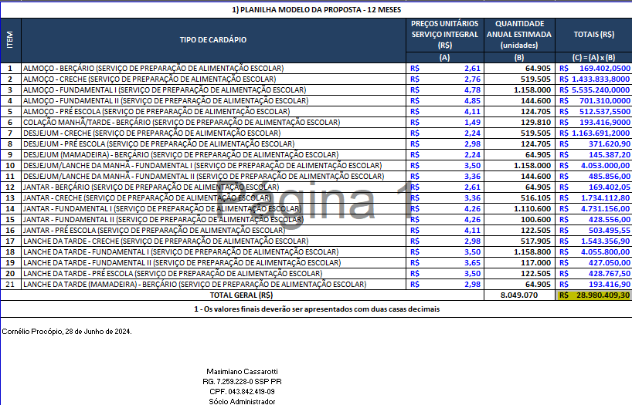
Figura 1 – Aba “(1) Plan_Cotação (Anual)” da planilha apresentada pela PROPONENTE.
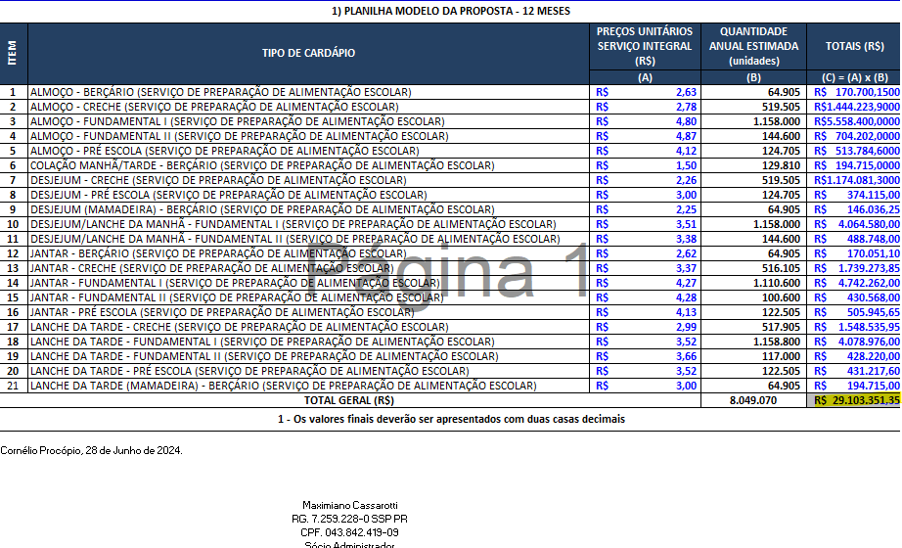
Figura 2 - Aba “(1) Plan_Cotação (Anual)” da planilha com as correções verificadas pela PMTL.
Nota-se uma divergência de R$ 122.942,05 em relação à proposta ofertada pela PROPONENTE. Essa inconsistência resulta de erros, incluindo a não consideração de encargos trabalhistas e cálculos indevidos nas composições de mão de obra, violando os princípios de transparência e competitividade do processo licitatório.
Comparativo da aba “(C) MO_Logística”:
- No Módulo 2 – Encargos e Benefícios (Submódulo 2 – Encargos Previdenciários, FGTS e outras contribuições) não foram calculados os encargos para o 13º salários e adicional de férias. Verifica-se que a PROPONENTE considerou a incidência dos encargos previdenciários, FGTS e outras contribuições somente sobre o “Total da remuneração” (Módulo 1), enquanto o correto seria considerar o somatório entre este e os valores do “Subtotal do 13º salário e adicional e férias” (Módulo 2, Submódulo 1). Vejamos:
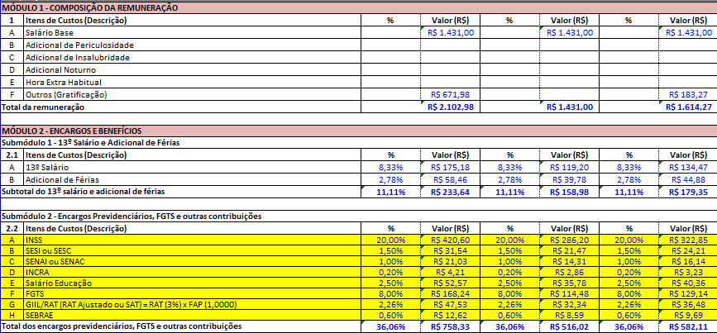
Figura 1 – Aba “(C) MO_Logística”, Módulo 2, da planilha apresentada pela PROPONENTE.
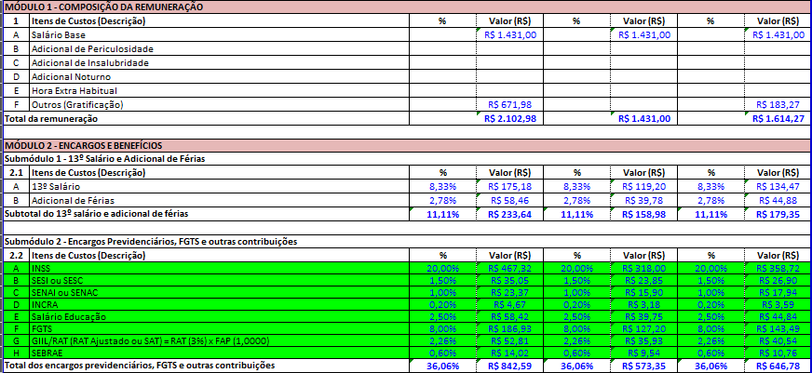
Figura 2 - Aba “(C) MO_Logística”, Módulo 2, da planilha com as correções verificadas pela PMTL.

- Ainda, nesta mesma aba, também se verificou inconsistências nos cálculos apresentados no Módulo 4 – Custo de Reposição do Profissional Ausente, identificando-se erro no cálculo do valor “proporcional de férias, 1/3 e 13º salário sobre o custo de reposição”, bem como na fórmula de cálculo do “total do custo de reposição do profissional ausente”, conforme segue:
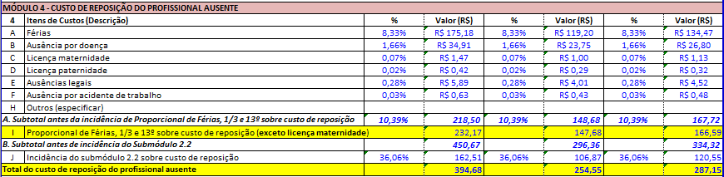
Figura 1 – Aba “(C) MO_Logística”, Módulo 4, da planilha apresentada pela PROPONENTE.
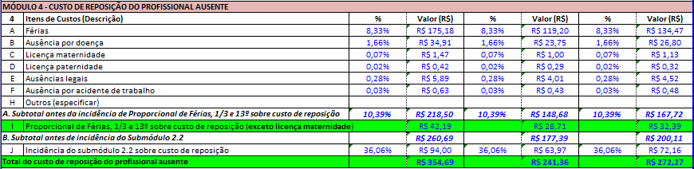
Figura 2 - Aba “(C) MO_Logística”, Módulo 2, da planilha com as correções verificadas pela PMTL.

Comparativo da aba “(E) MÃO DE OBRA”:
- No Módulo 2 – Encargos e Benefícios (Submódulo 2 – Encargos Previdenciários, FGTS e outras contribuições) não foram calculados os encargos para o 13º salários e adicional de férias. Verifica-se que a PROPONENTE considerou a incidência dos encargos previdenciários, FGTS e outras contribuições somente sobre o “Total da remuneração” (Módulo 1), enquanto o correto seria considerar o somatório entre este e os valores do “Subtotal do 13º salário e adicional e férias” (Módulo 2, Submódulo 1). Vejamos:
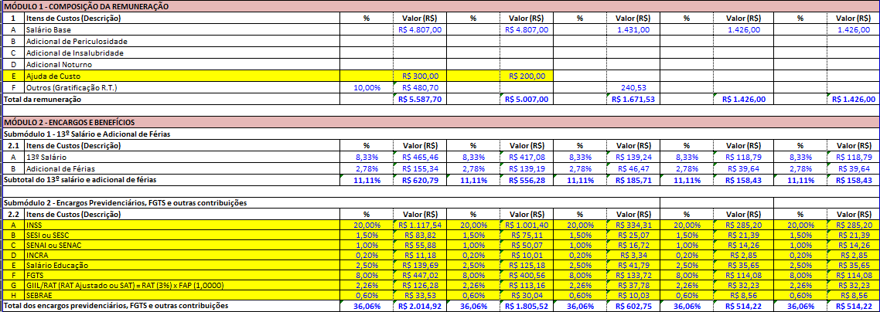
Figura 1 – Aba “(E) MÃO DE OBRA”, Módulo 2, da planilha apresentada pela PROPONENTE.
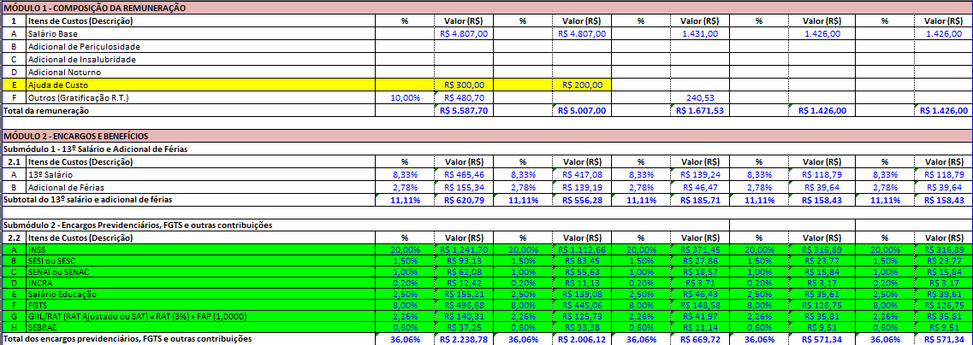
Figura 2 - Aba “(E) MÃO DE OBRA”, Módulo 2, da planilha com as correções verificadas pela PMTL.

- Ainda, nesta mesma aba, também se verificou inconsistências nos cálculos apresentados no Módulo 4 – Custo de Reposição do Profissional Ausente, identificando-se erro no cálculo do valor “proporcional de férias, 1/3 e 13º salário sobre o custo de reposição”, bem como na fórmula de cálculo do “total do custo de reposição do profissional ausente”, conforme segue:
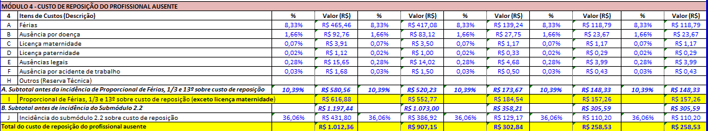
Figura 1 – Aba “(E) MÃO DE OBRA”, Módulo 4, da planilha apresentada pela PROPONENTE.
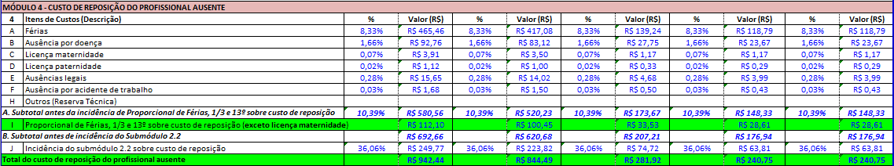
Figura 2 - Aba “(E) MÃO DE OBRA”, Módulo 2, da planilha com as correções verificadas pela PMTL.

Responsabilidade dos Proponentes:
O Edital do Pregão Eletrônico nº 033/2024 (Processo Licitatório nº 084/2024) preconiza a responsabilidade dos proponentes na inclusão de tributos, encargos sociais, trabalhistas, previdenciários, fiscais e comerciais, taxa de administração, frete, seguro e outros necessários ao cumprimento integral do objeto da contratação.
- Item 1 – Do Objeto (Subitem 1.4, pág. 2):

- Item 7 – Do Conteúdo – Proposta de Preços (Subitem 7.3, pág. 20):
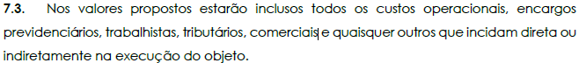

- Minuta do Contrato – Cláusula II – Do Valor (item 2.2, pág. 57):
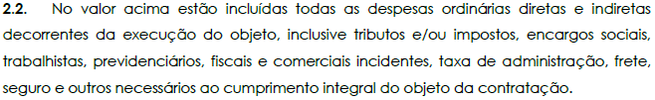
- Minuta do Contrato – Cláusula VI – Das Condições de Pagamento Valor (item 7.4, pág. 61):
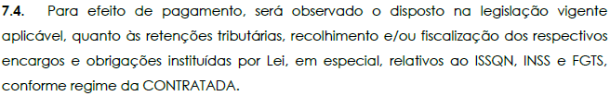

CONCLUSÃO:
Diante dos equívocos significativos encontrados na planilha orçamentária da PROPONENTE, observa-se que a correção desses erros comprometeria o princípio da igualdade entre os licitantes, resultando na nulidade do procedimento licitatório. Os erros identificados, relacionados à não consideração adequada de encargos trabalhistas e outros aspectos críticos, indicam uma proposta que, na prática, torna-se irreal e desequilibrada.
A Lei Federal nº 14.133/2021 permite a correção de erros materiais evidentes, desde que não alterem a substância da proposta e não prejudiquem a isonomia do certame. No entanto, as inconsistências encontradas na proposta da empresa CASSAROTI vão além de simples erros materiais. Elas envolvem questões fundamentais, como a correta aplicação de encargos trabalhistas e a consideração de aspectos tributários, que são essenciais para a formação do valor final da proposta.
Conforme corroborado pelo Acórdão TCU nº 1.211/2021 – Plenário, a desclassificação de um licitante sem a oportunidade de sanar erros que não alterem a substância da proposta contraria os princípios da isonomia e do interesse público. No entanto, neste caso específico, as correções necessárias impactam diretamente a substância da proposta, inviabilizando a manutenção da mesma no certame.
O Edital do Pregão Eletrônico nº 033/2024, bem como a minuta de contrato, estipulam claramente a responsabilidade dos proponentes em incluir todos os encargos sociais, trabalhistas, previdenciários, fiscais e comerciais. A não observância desses requisitos pela PROPONENTE configura um desequilíbrio que afeta a competitividade e a transparência do processo licitatório.
Portanto, diante dos fatos expostos e com base na legislação vigente, incluindo precedentes judiciais e administrativos, opina-se pela desclassificação da empresa CASSAROTI. A correção dos erros identificados na planilha de preços, mesmo após a oportunidade de saneamento inicial, alteraria substancialmente a proposta final, comprometendo a igualdade de condições entre os proponentes e ferindo os princípios de isonomia e competitividade que regem o processo licitatório. Assim, a desclassificação se faz necessária para preservar a integridade e a justiça do certame.

